Håndbok for brukermedvirkere
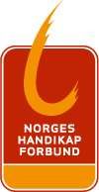
Brukermedvirkning gir oss ikke mer rett til å bestemme,
men det gir oss mulighet til å påvirke andre
til å ta rett bestemmelse.
  - En håndbok for deg som er,
eller har lyst til å bli,
en brukermedvirker på vegne av Norges Handikapforbund

Forord
Denne håndboken er skrevet for deg som er, eller har lyst til å bli, en brukermedvirker på vegne av Norges Handikapforbund (NHF). Det er vi veldig takknemlige for. Det å medvirke på vegne av en organisasjon og mange mennesker, er noe helt annet enn individuell brukermedvirkning hvor du bare skal ivareta dine egne interesser. Vi håper denne håndboken kan gi deg hjelp på veien til å bli dyktig og trygg i rollen som brukermedvirker for NHF. Vår styrke ligger i at vi arbeider for et samfunn for alle, og ikke kun for særløsninger for den enkelte.
I første del av boken, vil du finne litt generell informasjon om brukermedvirkning. I del to, vil du kunne bli bedre kjent med NHFs hovedmålsettinger, og hvordan du kan jobbe med disse. Det er viktig med lojalitet og tilknytning til organisasjonen du representerer. Du kan aktivt benytte deg av NHF for å få informasjon om det vi arbeider med. I del tre av heftet, kan du lese om de ulike representasjonsordningene som NHF som oftest er representert i. Her kan du se hva de ulike råd og utvalg arbeider med, og lese litt om hvordan de fungerer. I siste del av heftet finner du definisjoner, forklaring på forkortelser, henvisninger til lovverk og andre referanser som vi tenker kan være nyttige i ditt arbeid. Heftet er ment som å være et levende dokument, og du vil alltid finne oppdatert informasjon på våre nettsider. I nettutgaven av heftet, vil du finne flere vedlegg i form av faktaark og lignende.
Håndboka vil med andre ord hjelpe deg til å finne ut hvilke saker som er viktige for NHF, og hva NHF mener i de ulike sakene. Du vil også finne henvisninger til nyttig informasjon og bakgrunnsstoff.
Andre organisasjoner kan også ha nytte av denne håndboka, men det anbefales da at innholdet tilpasses den enkelte organisasjon. Hvis så gjøres, skal Norges Handikapforbund krediteres for utviklingen av håndboka. Det er gitt midler av Helse Sør-Øst til prosjektgjennomføringen.
Takk for at du bidrar med ditt engasjement og din påvirkning!
4. desember 2014,
NHF Agder, NHF Innlandet, NHF Oslo, NHF Oslofjord Vest og NHF Øst
Innhold
Forord 2
Hva er brukermedvirkning? 4
Hva forventes av deg og av NHF 5
Mål og resultater 5
Saker og saksbehandling 6
Rammer for medvirkningen - mandat 6
Formål og saksområde 7
Sammensetning og oppnevning 7
Godtgjørelse og budsjett 7
Ledelse og sekretariat 8
Opplæring 8
NHFs mål og prinsipper 8
1. Likestilling 9
2. Universell utforming -fysisk tilgjengelighet 10
3. Styre eget liv - Praktisk og personlig bistand 11
4. Tekniske hjelpemidler 12
5. Økonomiske levekår 14
6. Rehabilitering 14
Arenaer for brukermedvirkning 15
Kommunale- og fylkeskommunale råd for personer med nedsatt funksjonsevne 15
Helseforetakene 18
NAV – Arbeids- og velferdsetaten 20
Samhandlingsreformen 22
NHFs definisjon av brukermedvirkning 23
Forkortelser, ord og uttrykk 23
Nyttige nettsteder 24

Denne håndboken er utarbeidet av
NHF Agder
NHF Innlandet
NHF Oslo
NHF Oslofjord Vest
NHF Øst
Arbeidet er økonomisk støttet av Helse Sør-Øst.
Alle illustrasjoner er ved Herbjørn Skogstad (Herb).

Hva er brukermedvirkning?
Det finnes ikke én fastsatt og allmenngyldig definisjon eller forklaring på hva brukermedvirkning er. Ulike definisjoner gir rom for at brukermedvirkning forstås og praktiseres ulikt.
For NHF er brukermedvirkning én av flere arbeidsmetoder i vårt interessepolitiske arbeid. Brukermedvirkning gir oss ikke mer rett til å bestemme,
men det gir oss mulighet til å påvirke andre til å ta rett bestemmelse.
Brukermedvirkning er en arbeidsmetode hvor vi over tid påvirker holdningene og verdiene til beslutningstakerne. Gjennom samhandling, dialog og ved å dele våre erfaringer, vil vi at beslutningstakerne skal se og forstå menneskene med funksjonsnedsettelser i stedet for bare «gruppen funksjonshemmede» eller «de ressurskrevende brukerne». Ved hjelp av brukermedvirkning skal vi påvirke beslutningstakere, slik at flere beslutninger vil ha som mål å lage et samfunn for alle, og heve kvaliteten på tjenestetilbudet.
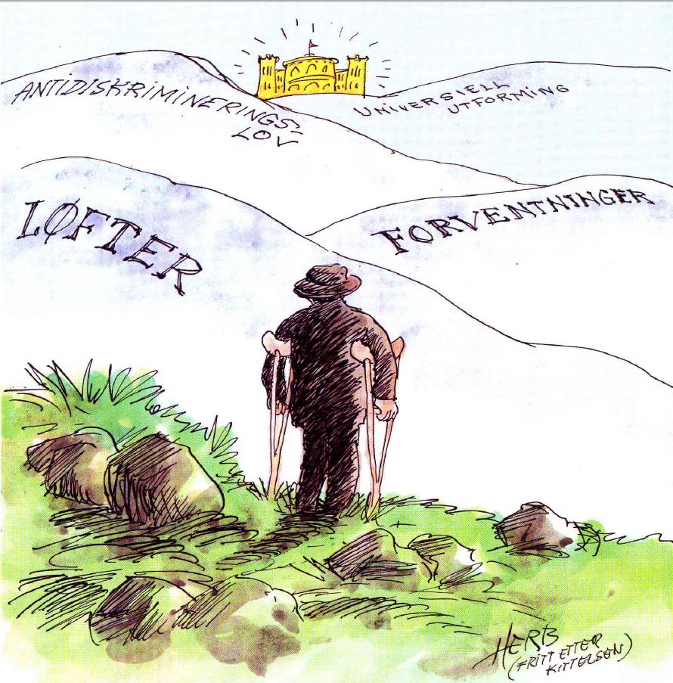
Brukermedvirkning er forankret i flere ulike lovverk, som Helse- og omsorgstjenesteloven, Pasient- og brukerrettighetsloven, NAV-loven og Lov om råd for menneske med nedsett funksjonsevne.
Hva forventes av deg og av NHF
Som brukermedvirker skal du representere en stor og uensartet gruppe mennesker. De erfaringer og opplevelser som du skal formidle skal ikke bare være dine egne, men en sammenfatning av egne og mange andre brukeres erfaring. Dette kalles «generert erfaringskunnskap» og det er denne kunnskapen som skal være ditt bidrag inn i medvirkningsforumet. Det er bra om du har mye og god erfaringsbasert kunnskap innen enkelte områder, men det er ikke forventet eller meningen at du skal ha de samme kunnskapene som fagpersonene som sitter i forumet.
Som representant for NHF forventes det at du er kjent med hvilke saker som er viktige for NHF og at du er lojal mot de prinsipielle standpunkt som organisasjonen har vedtatt. Dette forventer NHF selv om du formelt sett ikke er organisasjons representant i rådet/utvalget når du har blitt oppnevnt.
Hvis du ikke vet hva organisasjonen mener, så spør.
NHF forventer at alle våre brukerrepresentanter gir tilbakemelding til organisasjonen om viktige saker som behandles i rådet/utvalget. Fra NHF har du rett til å forvente oppfølging og interesse for det arbeidet du gjør for NHF. Eksempler på oppfølging kan være opplæringstiltak, herunder tilbud om modulbasert opplæring (MBO), opplæringsmateriell og informasjon om saker som er viktige for det rådet/utvalget du sitter i. Alle ledd i NHF kan og bør legge til rette for at du er kjent med et nettverk av andre brukermedvirkere, hvor du kan spørre om tips og råd fra erfarne medvirkere.

Mål og resultater
Vi skal ha et mål for medvirkningen og vi skal oppnå resultater. NHF sier at «Brukermedvirkning er ikke et mål i seg selv». Det vil si at NHF ikke skal foreslå brukerrepresentanter bare fordi vi blir bedt om det, men fordi representanten skal arbeide for de målene NHF har satt.
NHFs viktigste mål er beskrevet i Rammeplanen 2013-2015, som er vedtatt av NHFs Landsmøte.
Det er ikke alltid slik at brukermedvirkning er den beste arbeidsmetoden for å nå et gitt mål. Hvis du mener at brukermedvirkningen i «ditt» forum ikke gir noen resultater, må du kontakte det organisasjonsleddet i NHF som ba deg være brukermedvirker. Da kan dere vurdere hvordan brukermedvirkningen skal bli mer effektiv, eller om det evt. er riktig å avslutte brukermedvirkningen for å ta i bruk andre arbeidsmetoder for å oppnå målene.

Saker og saksbehandling
Alle deltakerne i rådet/utvalget har ansvar for å melde inn saker til behandling. Det organisasjonsleddet som har bedt deg om å være brukerrepresentant, har ansvar for å melde inn saker via deg. Du kan be lokallaget, regionen eller landsforeningsstyret om hjelp til å gå gjennom NHFs styringsdokumenter (Rammeplan og Prinsipprogram), for å finne saker som rådet/utvalget bør arbeide med, og hvilke mål som skal settes.
Har rådet/utvalget klart å sette konkrete mål for hver sak som behandles, er det lettere å se hvilke mål man oppnår. Resultatene kan også måles ved at man følger den videre behandlingen av de anbefalingene som er vedtatt i rådet/utvalget. Uttalelsene og anbefalingene bør ligge ved som saksdokument når overordnet organ skal fatte vedtak i saken. Du kan få en form for resultatvurdering av å telle hvor ofte det refereres til brukerrådets/-utvalgets innspill, hvor ofte innspillene tas til følge, eller eventuelt om det grunngis hvorfor innspillet ikke tas til følge.

Rammer for medvirkningen - mandat
Det finnes forskrifter, retningslinjer og rutiner som skal regulere og ivareta brukermedvirkningen. Dette er rammer for medvirkningen der du er, og omtales som «mandat» for rådet/utvalget. Som ny medvirker skal du få tilsendt denne informasjonen. Hvis du ikke har fått det når du starter, må du allerede på første møte be om det. Rådet/utvalget bør regelmessig ta mandatet og arbeidsmetoden opp til diskusjon og eventuelt revisjon.
Brukerne skal være med på å fastsette mål for hver enkelt sak som skal behandles. Målene skal skrives i møteprotokollen slik at man unngår uenigheter om målet på et senere tidspunkt. Målene skal være konkrete og realistiske, slik at alle kan forstå dem, og slik at de er mulige å oppnå. Det å oppnå mål gir god motivasjon for videre arbeid og gjør det lettere å fortelle videre hva man arbeider med i rådet/utvalget.
Mandatet/informasjonen du får, bør inneholde følgende punkter:
Formål og saksområde
Alle råd og utvalg skal ha et mandat som beskriver hvilke instanser rådet/utvalget skal gi råd til. Mandatet bør også beskrive hvilke saksområder som skal behandles og helst også hvilke saksområder som ikke skal behandles.

Sammensetning og oppnevning
Mandatet beskriver hvem som sitter i rådet/utvalget og hvor lenge de skal sitte der. NHF og de andre organisasjonene foreslår medvirkere som de ønsker å ha med i rådet/utvalget, men det er kommune/fylke/helseforetak/NAV som oppnevner medlemmene. Det betyr at når du sitter i rådet er du formelt sett ikke NHFs representant, men en del av et rådgivende organ hvor du bidrar med brukererfaringer og fremmer brukerinteresser. Det står i mandatet hvilken organisasjon du kommer fra og de andre medlemmene vil oppfatte deg som NHFs representant.
I mange råd/utvalg følger representasjonen en fastsatt tidsperiode, kalt funksjonstid. Valgperiode er et eksempel på dette. Du sitter i rådet/utvalget så lenge du har funksjonstid, og fortsetter en ny periode ved et eventuelt gjenvalg.
Godtgjørelse og budsjett
Som brukermedvirker i et offentlig organ har du rett til møtegodtgjørelse, men denne kan variere mye alt etter hvor du medvirker. Innenfor kommunen og fylkeskommunen skal alle oppnevnte tillitsvalgte i prinsippet ha samme godtgjørelse uansett hvilket råd eller utvalg du sitter i. Ikke alle mandater inneholder informasjon om møtegodtgjørelse og budsjett. Du kan be om å få dette skriftlig slik at du vet om du får dekket reiseutgifter, forarbeid, deltakelse på kurs/konferanser ol.
Ledelse og sekretariat
Råd og utvalg skal ledes av en sentral politiker eller en sentral ansatt. Instansen som inviterer til medvirkning skal også ivareta sekretærfunksjon med møteinnkalling, utsendelse av saksdokumenter og protokollføring. Dette er viktige funksjoner for at rådet/utvalget skal kunne utføre et godt arbeid.
Opplæring
Ofte står det ikke noe om opplæring i mandatene, men de aller fleste stedene kan tilby noe opplæring. Dette kan du be om å få.
Det er ikke meningen at du skal kunne alt når du går inn i et råd/utvalg, og det er lurt å be om opplæring i planprosesser, fagområder eller annet som du lurer på. Oppdragsgiver skal kunne gjøre deg i stand til å utføre den rollen du er satt til.

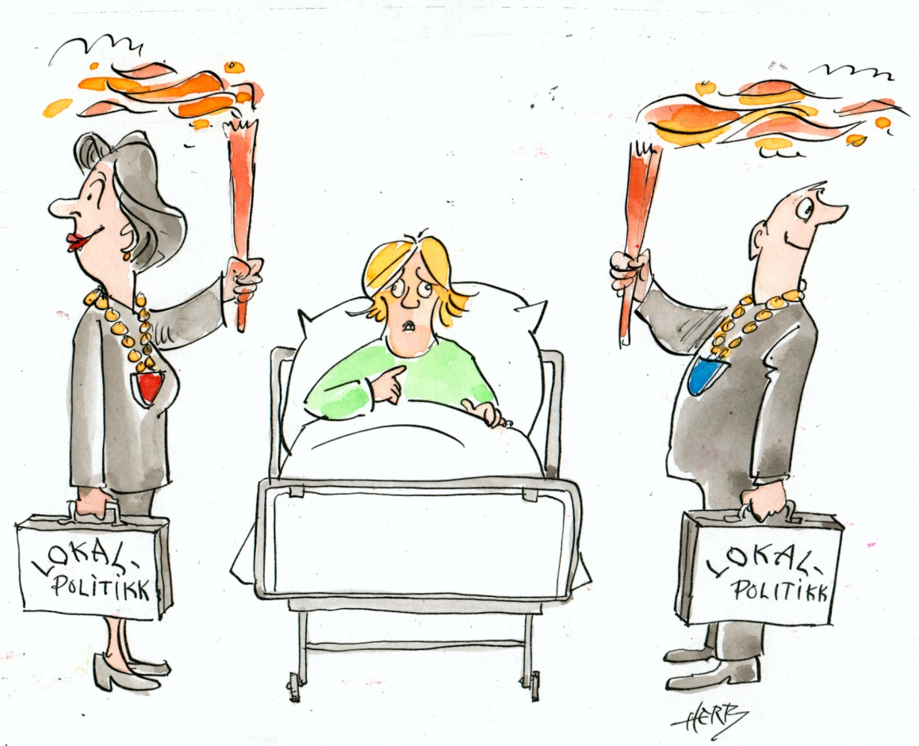

NHFs mål og prinsipper
Som brukermedvirker fra NHF bør du gjøre deg kjent med NHFs Rammeplan. Rammeplanen gir deg god informasjon om samfunnsområder som er viktige for personer med nedsatt funksjonsevne. Den gir en kort oppsummering av hvert område og beskriver problemer og utfordringer. Til alle områdene er det listet opp en del tiltak vi kan jobbe med for å bedre situasjonen på området. Rammeplanen finner du på NHFs hjemmeside eller du kan få den som et hefte sammen med NHFs prinsipp-program og NHFs lover.
Her får du et kortfattet sammendrag av NHFs Rammeplan for 2013 til 2015. Til slutt viser vi noen forslag til hvordan en kan arbeide med ulike saker – her presiserer vi at listene ikke er uttømmende.

1. Likestilling
For funksjonshemmede innebærer likestilling og full samfunnsmessig deltakelse at de har de samme muligheter som andre borgere til å delta på alle samfunnsområder utfra egne forutsetninger. Målsetningen om full deltakelse og likestilling lever fremdeles i beste velgående i politiske dokumenter og politikeres festtaler. Likevel mangler vi en rekke effektive virkemidler for at visjonen skal innfris. Besluttende myndigheter blir stadig flinkere på å presentere planer og bidra med stimuleringsmidler til mindre kostnadskrevende tiltak. Imidlertid mangler det vilje til å prioritere mer gjennomgående satsninger som krever større økonomiske ressurser.
Diskriminerings- og tilgjengelighetsloven (DTL) trådte i kraft 1.1.2009. Den gir juridisk beskyttelse mot diskriminering på grunn av funksjonsnedsettelse. Loven er likevel mangelfull. Den inkluderer ikke en rett til tilgang til varer og tjenester. Ei heller er tilgangen til informasjon tilstrekkelig regulert i loven. Praksis viser at begrensningene knyttet til uforholdsmessig byrde gjør virksomhetenes forpliktelser til å sikre universell utforming mindre enn hva de burde ha vært.

Det er relevant å spørre om lovverket og praksisen i dag tilfredsstiller den menneskerettslige standarden som burde ha vært oppfylt av et land som Norge. Det er et grunnleggende prinsipp at materielle konvensjonsrettigheter skal oppfylles raskere og bedre av rike og velutviklede land, enn hva som forventes av mer ressurssvake nasjoner.

Norge er i ferd med å ratifisere konvensjonen for rettigheter for mennesker med nedsatt funksjonsevne. Det innebærer at konvensjonen snart skal bli en del av norsk lovverk. Det er likevel en stor svakhet at Norge ennå ikke har undertegnet og ratifisert tilleggsprotokollen til konvensjonen. Som borgere i Norge kan vi derfor ikke klage landet inn for en internasjonal konvensjonskomite. Uten tilleggsprotokollen kan den norske stats forsikringer om at vi ivaretar alle menneskerettigheter for funksjonshemmede bli stående uimotsagt.

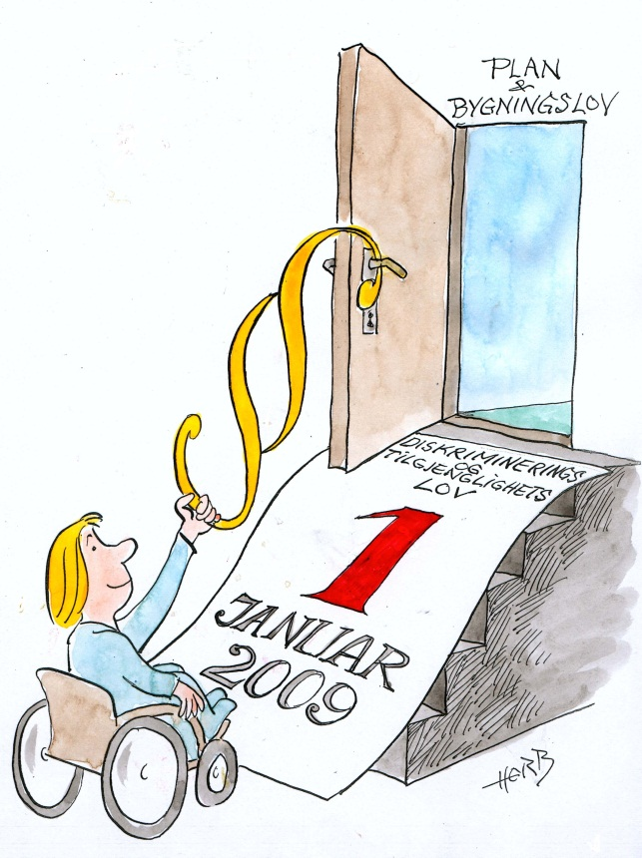
2. Universell utforming -fysisk tilgjengelighet
Vårt arbeid med å få krav om universell utforming inn i lover, forskrifter og standarder har bidradd økende fokus på universell utforming av omgivelsene. Men fremdeles står det mye igjen før alle publikums- og arbeidsbygg gir mulighet for likestilling og likeverdig deltakelse. Vi opplever likevel at kriteriene for universell utforming er under press.

Regjeringens handlingsplan for universell utforming har som mål at Norge skal være universelt utformet innen 2025. Lovverket stiller krav om universell utforming av nye bygninger. Plan- og bygningsloven har hjemmel for å lage forskrifter med tidsfrist for når eksisterende bygninger skal være universelt utformet, men regjeringen har ikke laget disse forskriftene, og heller ikke kommet med andre virkemidler som monner.
De aller fleste skolebygg er bygget etter gammelt regelverk, og særlig grunnskolene i landet har store mangler når det gjelder å gi elevene en likeverdig skolehverdag. NHFs undersøkelser fra 2012 viser at ca. 80 % av landets grunnskoler har vesentlige mangler på tilgjengeligheten.

Tilgang til transport er en viktig forutsetning for at personer med funksjonsnedsettelser skal kunne delta i samfunnet på lik linje med andre. Offentlige kommunikasjonsmidler og trafikknutepunkter har fremdeles store mangler på tilgjengelighet for personer med redusert bevegelsesevne. Europeiske standarder for universell utforming på samferdselsområdet har også gyldighet for Norge. Men transportmidlene har ikke like tydelige krav om universell utforming i norsk lovverk som bygg og uteområder har.
Det er fortsatt nødvendig at offentlig transport omfatter gode supplerende ordninger for de som ikke kan benytte universelt utformede eller tilgjengelige løsninger.

3. Styre eget liv - Praktisk og personlig bistand
Å ha mulighet til å ha familieliv, til å studere og jobbe og delta på ulike samfunnsarenaer handler om grunnleggende menneskerettigheter, og ses som en selvfølge for alle. Men slik er ikke situasjonen for funksjonshemmede som trenger praktisk og personlig bistand for å fungere i hverdagen. Virkeligheten for mange er at de står utenfor samfunnsarenaer fordi de de får utilstrekkelig bistand.
NHF mener prinsipielt at valg av tjenesteløsninger og omfang må styres av brukernes reelle behov for å sikre den enkeltes mulighet for full deltakelse og likestilling på alle livs- og samfunnsområder.

Stortingets vedtak om rettighetsfesting av BPA la vekt på å prioritere de «med store behov». Rettigheten vil ut i fra dette bli sterk begrenset. Konsekvensen vil være at mange vil falle utenfor ordningen. Også for denne gruppen vil det være viktig å få på plass praktisk og personlig bistand på et nivå og av et slikt omfang at det gir mulighet til å leve et fullverdig liv.

Kommunene har fått nye store oppgaver blant annet som følge av samhandlingsreformen. Kommuner med en presset økonomi vil prioritere lovpålagte oppgaver. Det innebærer at de som ikke omfattes av en individuell rett til BPA vil stå i fare for å få et utilstrekkelig tjenestetilbud.

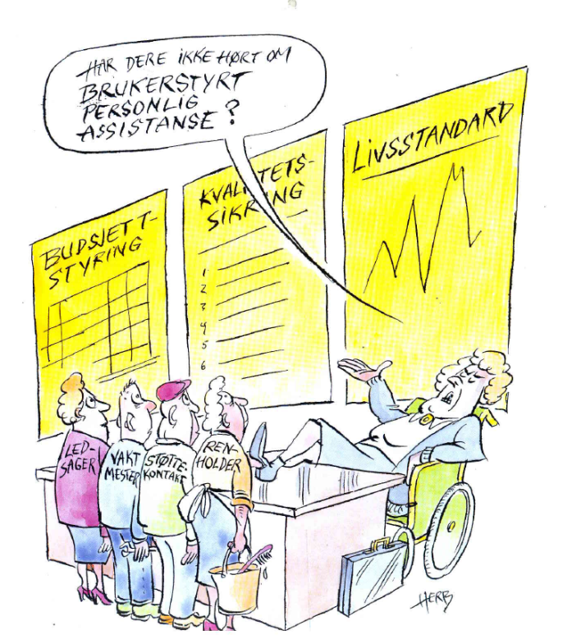
Det kommunale selvstyret har fått en styrket stilling iden nye helse- og omsorgstjenesteloven. Fylkesmannen skal legge «stor vekt» på hensynet til det kommunale selvstyret ved behandling av klager.

BPA er under press. Flere kommuner er i ferd med å uthule kvaliteten i BPA ved at brukerstyringen og fleksibiliteten i hvordan de tildelte timene begrenses. Dette hindrer tjenestemottakeren i å ha et selvstendig liv og gjøre sine egne prioriteringer.
Personlig bistand (PA) er en ny ordning kommunene skal ha på sin «tjenestemeny». Helse- og omsorgstjenesteloven gir lite veiledning om hva tjenesten skal inneholde utover at det handler om praktisk og personlig bistand som ikke er brukerstyrt. Det er viktig å påvirke nasjonale og lokale myndigheter i utvikling av tjenesten for å sikre at lovens formål oppfylles: «sikre at den enkelte får mulighet til å leve og bo selvstendig og til å ha en aktiv og meningsfylt tilværelse i fellesskap med andre».

4. Tekniske hjelpemidler
Hjelpemidler gir den enkelte muligheter til å leve et selvstendig liv og delta i samfunnet. Folketrygdloven er grunnmuren i formidlingssystemet, både når det gjelder rettigheter og finansiering. Forankring i folketrygdloven gir forutsigbarhet for brukerne og sikrer et likeverdig tilbud – uavhengig av alder, bosted og økonomi. Forankringen i folketrygdloven sikrer funksjonshemmede en likeverdig rett til hjelpemidler på alle livsområder; hjem, barnehage, skole, arbeid og fritid.

Holteutvalgets utredning, NOU 2010:5, foreslo å overføre mye av dagens statlige ansvar til kommuner og ulike sektorer. Forslaget innebar et brudd med de politiske målene om et likeverdig og helhetlig tilbud. Utredning møtte omfattende motstand i høringsrunden. Det er en seier at hjelpemiddelområdet fortsatt er forankret i folketrygdloven, men loven svekkes bit for bit gjennom anbudspolitikken og ved at hjelpemidler for funksjonshemmede omdefineres til allmenne produkter og tas ut av folketrygden. Ved behandling av statsbudsjettet 2011-2012 viste Arbeids- og sosialkomiteen til høringsuttalelsene fra brukerorganisasjonene og påpekte at endringer må føre til forbedringer for brukerne (Innst. 15 S 2011-2012).

Målet med formidlingssystemet er å sørge for tilgang til individuelt tilpassede løsninger som gjør det mulig å delta i samfunnet på lik linje med andre. Hjelpemiddelsentralene har en sentral rolle som ressurs- og kompetansesenter både for brukere og kommuner. For å imøtekomme brukernes behov må sentralene være opptatt av tjenestekvaliteten og ha gode systemer for brukermedvirkning og samarbeid med kommunene.

Økonomiske føringer går i retning av å standardisere hjelpemiddeltilbudet, mens hjelpemiddelområdets kjerne er å finne fram til de hjelpemidlene som fungerer for den enkelte. Smalt sortiment svekker den faglige kompetansen og dermed løsningsmulighetene. Anbudspolitikken gjør det vanskelig for ny teknologi å vinne innpass og gjør at nye muligheter ikke blir tatt i bruk.
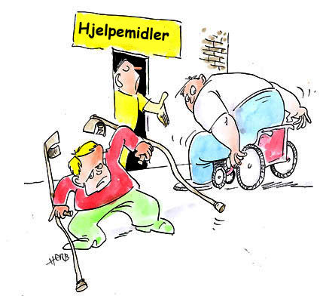

5. Økonomiske levekår
Levekårsforskningen viser at mennesker med nedsatt funksjonsevne har dårligere økonomi og levekår enn den øvrige befolkningen. Store deler av de merutgifter mennesker med nedsatt funksjonsevne har, dekkes ikke av samfunnet. Når særfradraget for store sykdomsutgifter nå fjernes, uten at grunnstønaden økes tilsvarende, medfører det en ytterligere kraftig forverring i manges økonomi. Samtidig ser vi en tendens til at flere hjelpemidler fullt ut må dekkes av den enkelte.

6. Rehabilitering
For mange i NHFs målgruppe er rehabilitering en forutsetning for å kunne leve et selvstendig liv. Erfaringen viser at mange ikke får tilgang til tjenester og ordninger de har behov for. Et hvert individorientert tiltak, tjeneste eller ytelse som har til hensikt å oppnå større selvstendighet og deltakelse for den enkelte, og som henger sammen med andre tilsvarende, kan være en del av en individuell rehabiliteringsprosess.
Samhandlingsreformen har ført til at kommunene er tilført nye, store oppgaver på helseområdet. Selv om kommunenes ansvar for rehabilitering er tydeliggjort i den nye helse- og omsorgstjenesteloven, er NHFs bekymring at rehabiliteringstjenester vil nedprioriteres.

Riksrevisjonen publiserte i 2012 en kritisk rapport om rehabiliteringstilbudet med vekt på spesialisthelsetjenesten. Forskningen på området tyder på at noen grupper faller mellom to stoler. NHF ser at nedgang i tilbudet i spesialisthelsetjenesten kan føre til nedbygging av rehabiliteringstjenester før kommunene har bygget opp et forsvarlig tilbud.

St. meld. nr. 21 (1998-1999) anerkjente organisasjonenes likemannsarbeid som en viktig del av en individuell rehabiliteringsprosess og la opp til at organisasjonenes bidrag på området skulle styrkes. Lite har skjedd siden når det gjelder å utvikle samarbeidet mellom offentlige helse- og velferdstjenester og organisasjonene på likemannsområdet.

Arenaer for brukermedvirkning

Norges Handikapforbund har brukerrepresentanter på en rekke arenaer, og brukermedvirkningen skjer på ulike nivåer: nasjonalt, i fylkene og lokalt i kommunene. Representanter fra NHF kan også være med i mer eller mindre tidsavgrensede komiteer. De mest sentrale arenaene er:
- Kommunale- og fylkeskommunale råd for mennesker med nedsatt funksjonsevne og i bydelsutvalg
- Brukerutvalg ved Helseforetakene og helseregionene
- NAV – brukerutvalg ved NAV kontorene og områdeutvalg ved NAV hjelpemiddelsentralene
- Ulike arenaer knyttet til Samhandlingsreformen

Kommunale- og fylkeskommunale råd for personer med nedsatt funksjonsevne
Fylkeskommunale råd for personer med nedsatt funksjonsevne
Fylkeskommune
Kommunale råd for personer med nedsatt funksjonsevne

Kommune

Fra 2007 ble det lovfestet at alle kommuner og fylkeskommuner skal sikre mennesker med funksjonsnedsettelser medvirkning i kommunens arbeid gjennom egne råd. Rådet skal sikre at det blir en åpen, bred og tilgjengelig medvirkning i arbeidet med saker som er særlig viktige for mennesker med nedsett funksjonsevne.

Funksjonshemmedes organisasjoner foreslår medlemmer til rådet, men det er kommunestyret/fylkestinget som fastsetter mandatet for rådet og bestemmer hvem av de foreslåtte kandidatene rådet skal bestå av. Rådene er en arena organisasjonene kan bruke for å påvirke samfunnet.

Arbeidsoppgaver for Råd for mennesker med nedsatt funksjonsevne
- Rådet skal behandle alle saker som er særlig viktige for personer med nedsatt funksjonsevne. Det er et krav i loven at uttalelse fra rådet skal legges ved saksdokumentene til det organ som avgjør saken. Det er et viktig at uenighet blir referatført.
- Rådet skal arbeide for at mennesker med nedsatt funksjonsevne ikke blir diskriminert innenfor hele det kommunale-/fylkeskommunale saksområdet.
- Rådene skal bidra til tilgjengelige, universelt utformede og brukervennlige tjenester i kommunen /fylkeskommunen og kommunal informasjon som er nødvendig for at de skal fungere best mulig.
- Rådet skal kunne ta opp forhold innenfor plan- og bygningssektoren, samferdsel, barnehage, arbeid, skole, kultur, idrett, friluftsliv, helse og pleie- og omsorgstjenestene.
- Rådet bør konsentrere seg om større og overgripende saker og ta del i økonomiplanen og årsbudsjettet, kommunal og regional planlegging, samhandlingsreformen, planprogram og konsekvensutredninger.
Rådet skal ikke behandle saker som gjelder enkeltpersoner. Det anbefales at rådet ikke har ansvar for forvaltningsoppgaver som f.eks. fordeling av tilskudd til funksjonshemmedes organisasjoner.
Tips til konkrete aktiviteter for å jobbe med NHFs saker
- Finn dine alliansepartnere.
- Ta initiativ til enkeltsaker eller saksområder.
- Ta kontakt med beslutningstakere og be om et møte.
- Skrive kronikker eller leserinnlegg.
- Undersøke hvem som har ansvar for hjelpemiddelområdet i kommunen. Hvilken kompetanse har vedkommende? Hvem har ansvaret ved behov for reparasjon av hjelpemidler?
- Finn ut hvem som har ansvaret for BPA i kommunen, og be om et møte.
- Arbeide for at flere rekrutteres som støttekontakter, og at flere mottar tilbudet om støttekontakt.
- Arbeide for at det blir enklere å motta omsorgslønn.
- Kreve dokumentasjon om universell utforming i reguleringsplanene.
- Gjennomføre befaringer eller kartlegginger av f.eks. skoler eller kirker.
- Undersøke om kommunen oppfyller kravene til koordinator med hjemmel i Helse- og omsorgstjenesteloven § 7-2.
- Undersøke hvordan rehabilitering ivaretas i dagliglivet.
- Undersøke hvor man havner etter endt sykehusopphold der det er behov for videre helsetjenester.
- Undersøke om kommunen har egne retningslinjer for ferie og fritid for mennesker med nedsatt funksjonsevne (spesielt for utviklingshemmede).
- Undersøke hvilken innstilling kommunen har til å ansette personer med nedsatt funksjonsevne.
- Benytte klagemulighetene som gis gjennom Likestillings- og diskrimineringsombudet (LDO).

Helseforetakene
Norge er delt i fire helseregioner. I hver av dem har et regionalt helseforetak ansvar for å sørge for at befolkningen blir tilbudt spesialiserte helsetjenester. Staten eier de regionale helseforetakene.
I tillegg til å drive sykehusene har de regionale helseforetakene oppgaver innen forskning, utdanning og opplæring av pasienter og pårørende. De regionale helseforetakene løser sine pålagte oppgaver enten ved at sykehus eid av de regionale sykehusene utfører oppgavene eller at tjenestene tilbys av private.
Alle helseforetakene har sine egne nettsider om brukermedvirkning.

Brukerutvalg ved Helseforetakene
Organisasjonene foreslår kandidater til brukerutvalgene i helseregionene og ved helseforetakene, men det er styrene som bestemmer hvem av disse kandidatene som skal oppnevnes til brukerutvalgene. Det er også styret ved helseforetakene som fastsetter mandat for utvalget. Brukerutvalgene skal være et rådgivende organ for styret ved helseforetaket, og skal sørge for at pasienters og pårørendes rettigheter og interesser blir ivaretatt.

De regionale helseforetakene har ansvar for å skolere medlemmene i brukerutvalgene i helseforetakenes virksomhet. Styrene skal påse at erfaringer, behovsvurderinger, prioriteringer og synspunkter som innhentes fra pasienter og pårørende og deres organisasjoner, gis en sentral plass i arbeidet med planleggingen og i driften av virksomhetene.

Arbeidsoppgaver til brukerutvalget i regionale helseforetak
- Være et rådgivende organ for styret og administrasjonen i saker som angår tilbudet til pasientene.
- Arbeide for god samhandling på tvers av tjenester og forvaltningsnivå.
- Bidra i mål og budsjettprosesser, planer, fagråd og utvalg, forbedrings- og omstillingsprosesser, risikoanalyser.
- Ta initiativ til å fremme og være premissleverandør i saker av betydning for pasienter og pårørende.
- Avgi høringsuttalelser til planer og utredninger.
- Uttale seg i styresaker som utvalget finner relevante.
- Bidra til utvikling og evaluering av pasient- og brukerundersøkelser i foretaket.
- Arbeide for gode og likeverdige helsetjenester uavhengig av alder, kjønn, bosted, etnisk opprinnelse, sosial status, sykdom/diagnose og funksjonsnedsettelse.
- Foreslå brukerrepresentanter/medlemmer til arbeidsgrupper, prosjekter og utvalg som oppnevnes. Bidra til god medvirkning fra pasienter, deres pårørende og deres organisasjoner på alle nivå i helsetjenesten.

Arbeidsoppgaver til brukerutvalget i helseforetakene
Brukerutvalget skal arbeide for at brukerkompetansen blir benyttet som et grunnlag for tjenesteutforming og gjennomføring av spesialisthelsetjenesten ved å:
- bidra aktivt med brukerkompetanse i planarbeid.
- ta initiativ i saker som har betydning for pasienter og pårørende.
- foreslå brukerrepresentanter/medlemmer i råd, utvalg og arbeidsgrupper og delta i prosjekter.
- medvirke med innspill til brukerundersøkelser og kvalitetsarbeid.
- være et forum for tilbakemelding fra brukere, pårørende og brukerorganisasjoner.
- å spre informasjon til brukerne om brukerutvalget og holde seg orientert om pasientrettigheter og -plikter og følge opp hvordan foretaket ivaretar informasjonen om pasientrettigheter.
- samarbeide med Lærings- og mestringssenteret i aktuelle saker.

Tips til konkrete aktiviteter for å jobbe med NHFs saker
- Finn dine alliansepartnere.
- Ta initiativ til enkeltsaker eller saksområder.
- Ta kontakt med beslutningstakere og be om et møte.
- Skrive kronikker eller leserinnlegg.

NAV – Arbeids- og velferdsetaten
For å oppnå god kvalitet i etatens oppgaveløsning, skal NAV legge til rette for kontakt med representanter for etatens brukergrupper gjennom brukermedvirkning på systemnivå. Brukerutvalgene skal arbeide etter nasjonale retningslinjer for brukermedvirkningsorgan i velferdsetaten. Brukerorganisasjonene foreslår medlemmer til brukermedvirkningsorganene. NAV har ansvar for å skolere medlemmene i brukerutvalgene i deres virksomhet.

Det vil også være utvalg, arbeidsgrupper og deltakelse i prosjekter i NAV systemet som organisasjonene blir bedt om å foreslå brukerrepresentanter/medlemmer til.

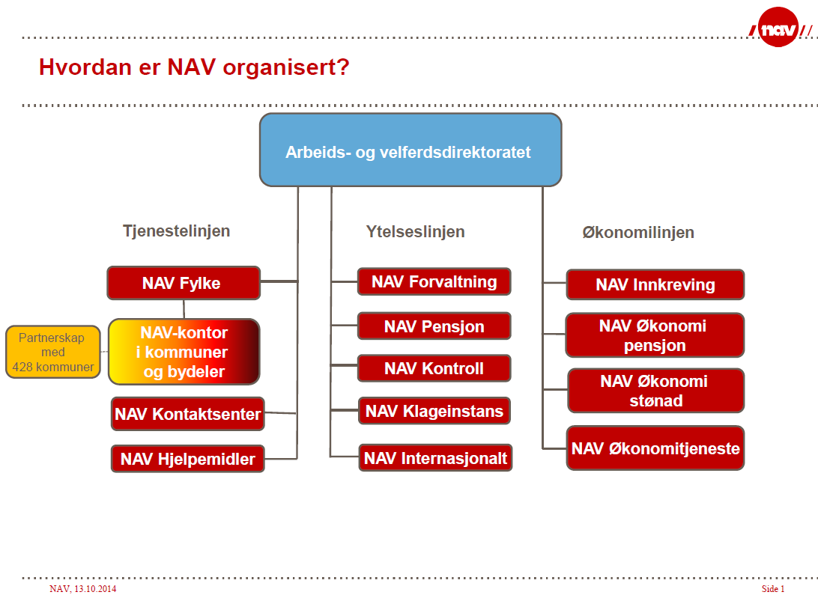
www.nav.no
Illustrasjon: www.nav.no

Arbeidsoppgaver til brukerutvalg i NAV:
- Være et fast kontaktpunkt for gjensidig informasjon og diskusjoner i saker som angår tjenestetilbud og service.
- Bidra til at brukermedvirkning innarbeides som arbeidsform i NAV både på individ- og systemnivå. Stimulere til og støtte gode medvirkningsformer i de ulike NAV-kontorene og gjennomføre metodeutvikling, evaluering og kompetanseutvikling knyttet til medvirkningsprosesser.
- Gi innspill til system for kvalitetsutvikling og rapportering.
- Drøfte og følge opp resultater fra brukerundersøkelser og andre brukererfaringer.
- Sørge for at brukerne/brukerorganisasjonene gir innspill om virkemiddelbruken i NAV for å støtte intensjonen om mulighet til arbeid og aktivitet.
- Behandle saker knyttet til arbeidsmarkedet med konsekvens for brukerne.
- Følge opp at NAV tar innspill fra brukere på alvor (serviceklager og andre tilbakemeldinger).
- Gi brukerne mulighet til innflytelse på utforming av tjenestens kvalitet og sikre brukermedvirkning som arbeidsform og utveksling av informasjon som er av særlig betydning for brukerne.
- Rapportere utilsiktede virkninger av regelverk og rutiner.
- Brukerutvalget jobber på systemnivå og skal ikke ta opp individuelle saker.
- Gi tilbakemeldinger om opplevelsen av servicenivået på hjelpemiddelområdet og utveksling av informasjon av særlig betydning for brukere.

Tips til konkrete aktiviteter for å jobbe med NHFs saker
- Finn dine alliansepartnere.
- Ta initiativ til enkeltsaker eller saksområder.
- Ta kontakt med beslutningstakere og be om et møte.
- Skrive kronikker eller leserinnlegg.

Samhandlingsreformen
Samhandlingsreformen startet opp 1. januar 2012 og er en helsereform uten sluttdato. Svært forenklet kan man si at gjennom reformen skapes en bedre sammenheng mellom spesialisthelsetjenesten og kommunehelsetjenesten. Det handler om å finne skjæringspunktet mellom spesialisthelsetjenesten og kommunene. Dette påvirker arbeidet til råd og utvalg, både i helsetjenesten, NAV og kommunene.
Samhandlingsreformen snakker om «det sømløse behandlingsforløp», som skal sikre pasientens vei fra hjemmet, når symptomer oppstår, gjennom behandling i den samlede helsetjenesten, og tilbake til hjemmet.
Samhandlingsreformen ble forankret i to nye lover, Folkehelseloven og Kommunal helse- og omsorgstjenestelov. Reformen er en retningslov – den peker fremover, og skal i samspillet mellom spesialisthelsetjenesten og kommunehelsetjenesten gi en mer helhetlig behandling, og føre til samhandling mellom sykehus og kommune, innen kommunen, mellom kommuner, mellom sykehusavdelinger, mellom personellgrupper, mellom ulike faggrupper, osv. De enkelte kommuner har fått en helt ny mulighet til å følge opp egne borgere, ta nytt ansvar, og sikre en mer helhetlig behandling. Samtidig stiller dette kommunene overfor nye utfordringer og ny kompetanse må innhentes.
Brukermedvirkning er et viktig stikkord i denne sammenheng. Likeledes vil funksjonshemmedes organisasjoner kunne være en sterk og viktig pådriver og kvalitetsforankrer.
Noen stikkord for våre brukerrepresentanter som arbeider med Samhandlingsreformen, er;
- Interesse for helsepolitikk og betydningen av det sømløse pasientforløp
- Samhandling med brukerutvalg i spesialhelsetjenesten
- Behandlingstilbudet i lokalsykehus/helsehus
- Mottak av utskrivningsklare pasienter fra spesialhelsetjenesten
- Rehabilitering
- Folkehelseperspektivet – det forebyggende helsearbeidet

NHFs definisjon av brukermedvirkning
“Brukermedvirkning er en arbeidsform der enkeltpersoner eller representative organisasjoner som er eller blir påvirket av en tjeneste/et tiltak skal ha innflytelse på beslutningsgrunnlaget for tjeneste-/tiltaksutformingen».

Forkortelser, ord og uttrykk
BMV - Brukermedvirkning
BPA – Brukerstyrt personlig assistanse
BUFetat – Barne-, ungdoms- og familieetaten
BUFdir - Barne-, ungdoms- og familiedirektoratet
DTL – Diskriminerings- og tilgjengelighetsloven
FFO – Funksjonshemmedes Fellesorganisasjon
FKR – Fylkeskommunale råd for mennesker med nedsatt funksjonsevne
HR - Helseregion
Konvensjon – Avtale mellom flere stater
KR – Kommunale råd for mennesker med nedsatt funksjonsevne
LDO – Likestillings- og diskrimineringsombudet
MBO – Modulbasert opplæring
NAV – Arbeids- og velferdsforvaltningen
NOU – Norsk offentlig utredning
PA – Personlig assistent
PBL – Plan- og bygningsloven
PBO – Pasient- og brukerombudet
Q21 - Rundskriv Q-21/2012, om kommunale råd for personer for nedsatt funksjonsevne
Ratifisering – Påta seg forpliktelsene som ligger i en konvensjon – gjøre dem gyldige
SAFO – Samarbeidsforumet av funksjonshemmedes organisasjoner
Tilleggsprotokoll – Vedlegg til en konvensjon som utvider plikter/rettigheter i konvensjonen
TEK10 – Teknisk forskrift til Plan- og bygningsloven
TT – Tilrettelagt transport
Uforholdsmessig byrde – Skjønnsmessig vurdering av tåleevne for et tiltak/pålegg

Nyttige nettsteder

NHFs Rammeplan (2013-2015):
http://www.nhf.no/
Faktaark/foldere/publikasjoner:
http://www.nhf.no/
Norges lover:
http://www.lovdata.no/
Samleside over nettsider til fylkeskommunale råd:
http://www.bufetat.no/bufdir/
Rundskriv Q-21/2012:
http://www.regjeringen.no/
Brukermedvirkning i Helse Sør-Øst:
http://www.helse-sorost.no/
Brukermedvirkning i Helse Vest:
http://www.helse-vest.no/
Brukermedvirkning i Helse Midt-Norge:
http://www.helse-midt.no/
Brukermedvirkning i Helse Nord:
http://www.helse-nord.no/
Helse Sør-Østs 13 prinsipper for brukermedvirkning:
http://www.helse-sorost.no/
Brukermedvirkning i NAV:
https://www.nav.no/
TIPS
Benytt stikkordsøk på de aktuelle nettstedene.
Brukermedvirkning i by med bydeler:
http://www.nhf.no/

